ОПИСАНИЕ
Объекта закупки
№ п/п | Наименование | Описание | Количество  (шт)
1 | Вывеска «Столовая»  600*400 мм.  Материал – пластик, ПВХ, 5мм  Температура использования - -30 до +30  Влагоустойчивость – устойчив к дождю и снегу  Тип вывески – настенная, уличное исполнение | Макет вывески по согласованию с Заказчиком. | 1
2 | Вывеска  «Пекарня»  600*400 мм.  Материал – пластик, ПВХ, 5мм  Температура использования - -30 до +30  Влагоустойчивость – устойчив к дождю и снегу  Тип вывески – настенная, уличное исполнение | Макет вывески по согласованию с Заказчиком. | 1
3 | Вывеска  «Продовольственный склад»  600*400 мм.  Материал – пластик, ПВХ, 5мм  Температура использования - -30 до +30  Влагоустойчивость – устойчив к дождю и снегу  Тип вывески – настенная, уличное исполнение |  | 1
4 | Вывеска  «Овощехранилище»  600*400 мм.  Материал – пластик, ПВХ, 5мм  Температура использования - -30 до +30  Влагоустойчивость – устойчив к дождю и снегу  Тип вывески – настенная, уличное исполнение | Макет вывески по согласованию с Заказчиком. | 1
5 | Вывеска  «Гараж»  600*400 мм.  Материал – пластик, ПВХ, 5мм  Температура использования - -30 до +30  Влагоустойчивость – устойчив к дождю и снегу  Тип вывески – настенная, уличное исполнение | 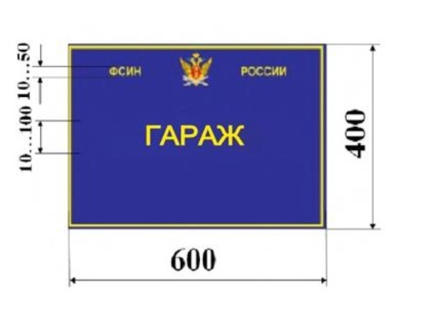  Макет вывески по согласованию с Заказчиком. | 1
6 | Вывеска  «Вещевой склад»  600*400 мм.  Материал – пластик, ПВХ, 5мм  Температура использования - -30 до +30  Влагоустойчивость – устойчив к дождю и снегу  Тип вывески – настенная, уличное исполнение | Макет вывески по согласованию с Заказчиком. | 1
7 | Вывеска  «Банно-прачечный комплекс»  600*400 мм.  Материал – пластик, ПВХ, 5мм  Температура использования - -30 до +30  Влагоустойчивость – устойчив к дождю и снегу  Тип вывески – настенная, уличное исполнение | Макет вывески по согласованию с Заказчиком. | 1

